受理编号：0346-2022
计量要求导出和计量验证记录表
测量过程名称 |  | 井口主阀体表面硬度检测 |  | 被测参数要求(含公差) |  | （230±10）HBS
被测参数要求识别依据文件 |  |  |  | XHY/CL-01《井口主阀体硬度测量过程控制规范》
计量要求导出方法（可另附）
1.测量参数公差范围：T=20HB
2.导出测量设备最大允许误差：△允≤T×1/3=20×1/3=6.7HB
3.测量范围导出：测量设备的测量范围需覆盖被测参数范围，因此选择（16-650）HB 的布氏硬度计即可。
计量校准过程 | 测量设备名称/编号 |  | 型号规格 |  | 主要计量特性  (最大允差或示值误差最大值/准确度等级/测量不确定度) |  | 校准/检定证书编号 | 校准/检定日期
计量校准过程 | 布氏硬度计  自001 |  | （16-650）HB |  | ±2%H当检测230HB时，±4HB |  | HLxk2022-LH-0124 | 2022.4.6
计量验证记录
1）测量设备的测量范围（16-650）HB ，满足计量要求的测量范围（220-240）HB的要求。
2）测量设备的最大允许误差±4HB，满足导出的测量设备最大允许误差6.7HB的要求。
验证结论： 符合 □有缺陷 □不符合 （注：在选项上打√，只选一项）

验证人员签字： 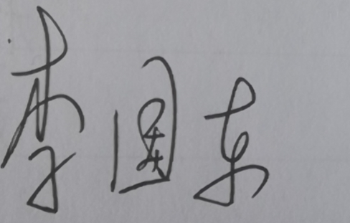 验证日期：2022年 4月11日
审核记录：
- 被测参数要求识别代表了“顾客”的要求。
- 计量要求导出方法正确。
- 测量设备的配备满足计量要求。
- 测量设备检定/校准合格。
- 测量设备验证正确。

审核员签名：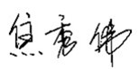
企业代表签字： 审核日期： 2022 年 4月20日

